В продуктовый магазин с говорящим названием «Вера» зашла девушка.

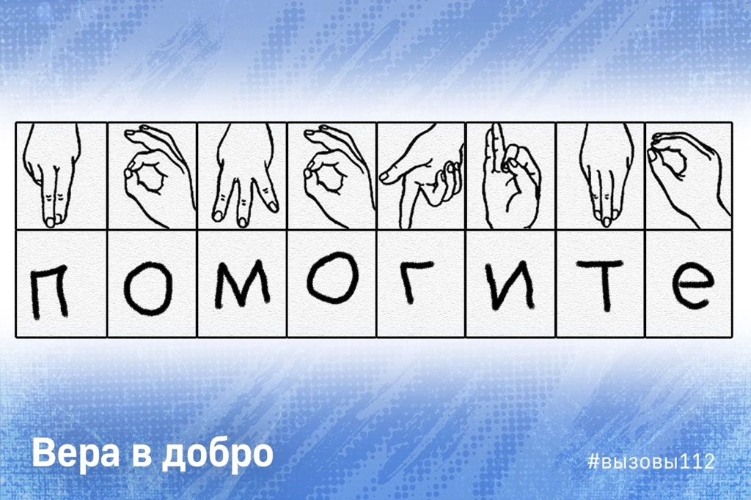
Она выглядела бледной, испуганной и растерянной, и, как оказалось, была немой. Сотрудница магазина спросила, требуется ли ей какая-то помощь, на что та схватила листок бумаги и начала что-то писать.
Почерк посетительницы был максимально неразборчив (глухонемым людям сложно писать), но продавцу удалось разобрать следующие слова: «Помогите мне! Меня ударили по голове и украли телефон». Прочитав это, женщина сразу же позвонила по номеру «112». Для вызова служб оператору Системы 112 Москвы потребовалось уточнить информацию о пострадавшей.
Посредством переписки на листке сотрудница магазина выяснила, что ей 17 лет, и она не знает, куда ей идти. Видимо, удар по голове был настолько сильным, что девушка потеряла память. «Я пригляжу за ней до приезда служб», – сказала заявительница специалисту Службы 112 после того, как назвала адрес магазина. Мы благодарим жительницу столицы за то, что она не осталась в стороне и оказала помощь пострадавшей.
Служба 112 Москвы также напоминает, что люди с нарушениями слуха и речи могут вызвать помощь, отправив смс на номер 112.
В сообщении должна быть следующая информация:
1) Не могу говорить / Не слышу.
2) Что произошло: ДТП, пожар, потеряла память и т.д.
3) Адрес, где находится пострадавший.

